Національний Технічний Університет України

«Київський політехнічний інститут ім. І.Сікорського»

Факультет електроніки

Кафедра конструюювання електронно-обчислювальної апаратури

**ЗВІТ**

з лабораторної роботи №1

Виконав:

студент групи ДК-91

Кіба Є.І.

Перевірив:

Губарь.С.В.

***Київ 2020***

**Лабораторна робота №1**

**Алгоритми множення та ділення**

Тема роботи: ознайомлення з операціями множення та ділення;

Мета роботи: вивчення способів організації та дослідження програм виконання арифметичних операцій множення та ділення;

Завдання

(A*2+B*2)/(B+5^C))+B!

Блок схема:

1)Виконання функції :

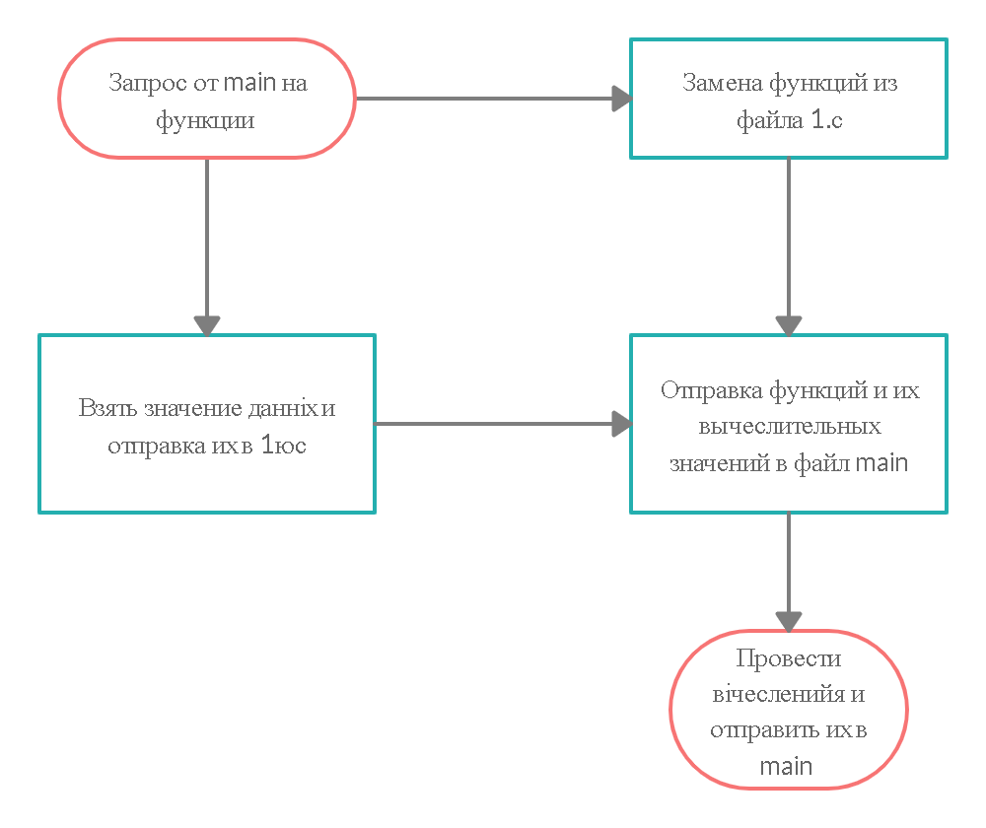

2)Main :

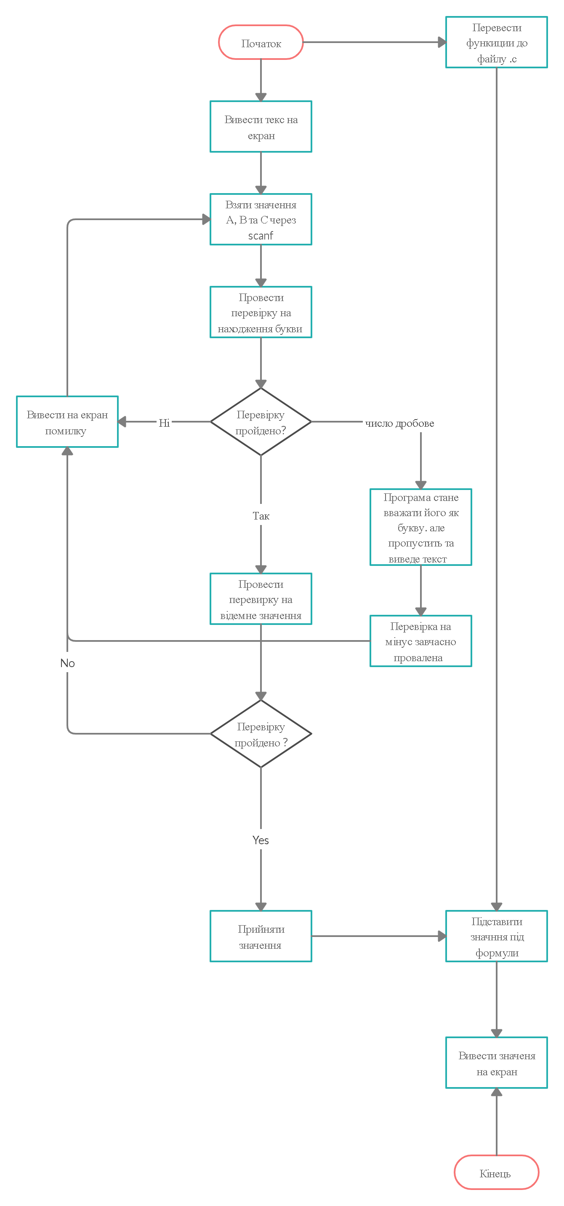

Посилання на codebase в GitHub репозиторії:

№№№№№№№№№№№№№№№№№№№№№№№№№

Висновок: виконав дану мені задачу та вивчив принципи запису функцій в окремій файл ; Окрім цього дізнався нові функції та оператори , що використав у лабораторний роботі та метод оформлювання звітів та блок-схем.